- פרק ב'- חקלאות מודרנית
1. תחרות משוכללת – היצע וביקוש
- התחזית הראשונה של מלתוס
- מרכיבי מודל 'היצע וביקוש' המתקיים בתחרות משוכללת (שוק חופשי)
- כשל שוק
- התחזית השנייה של מלתוס
- תרגילים
2. המהפכה הירוקה (המהפכה של בורלוג)
- תכנית בורלוג במדינות מתפתחות
- מחוללי צמיחה במשק
- חקלאות מסורתית בהשוואה לחקלאות מודרנית
- השבחה חקלאית
3. דוגמאות להשבחה אגרו-טכנית
- א. שכלול החקלאות המסורתית
- ב. התאמת גידולים חקלאיים למגוון אזורי גידול
- ג. פעולות אגרו-טכניות לשיפור התוצרת החקלאית
- ד. פיתוח טכנולוגיות לריבוי מלאכותי
4. דוגמאות להשבחה גנטית
- א. טיפוח
- ב. אקלום
- ג. הנדסה גנטית
5. מקורות הצמיחה הכלכלית
6. גלובליזציה

תקציר
מערך שיעור השבחה אגרו-טכנית הוא החלק השלישי מתוך שישה, ברצף ההוראה המתאר את החקלאות המודרנית. בחלק זה נכיר דוגמאות להשבחה אגרו-טכנית שהיא אמצעי להעלאת איכות וזמינות הייצור החקלאי במהפכה הירוקה באמצעות שיטות טכניות. בשיעור זה נלמד על שכלול השיטות המסורתיות, עליהן למדנו ברצף ההוראה ראשית החקלאות. נפרט על שכלול שיטות הזריעה, השתילה, ההשקיה, עיבוד הקרקע ואיסוף ושימור התוצרת החקלאית. נרחיב על טיפולי זרעים, גידול במצעים מנותקים, חקלאות דיגיטלית, טרקטורים שחורשים את השדה ללא מגע אדם ועוד. נעמיק בנושא אחסון תוצרת חקלאית ונספר על הקשר בין הכלכלה הישראלית ותפוזים.

דוגמאות להשבחה אגרו-טכנית
בשיעור הקודם הסברנו כי הסיבה שהתחזיות של מלתוס לא התממשו, היא תודות לכך שקצב ייצור המזון (באמצעות חקלאות) הותאם לקצב גידול האוכלוסין בעולם.
סיכמנו כי השקעות המדינה, קרי מחוללי צמיחה הגדילו את התוצרת חקלאית ובכך אפשרו צמיחה כלכלית (המשכה של המהפכה חקלאית-כלכלית).
סיכמנו כי תהליכי ההשבחה (שהתאפשרו תודות לשיפור במיומנות, מדע וטכנולוגיה) הם הגורמים העיקריים שאפשרו את הגדלת קצב ייצור המזון.
פרטנו את מושג השבחה לשני תת-מושגים:
1. השבחה אגרו-טכנית: שיפור התוצרת החקלאית באמצעות שיטות טכניות.
2. השבחה גנטית: שיפור התוצרת החקלאית באמצעות שיטות ביולוגיות.
- מה נק' ההשוואה העיקריות בין השבחה אגרו-טכנית להשבחה גנטית?
תשובה: ההשבחה האגרו-טכנית מתבצעת על פרטים בודדים ואיננה עוברת מדור לדור, משום שהשינוי אינו משפיע על המטען הגנטי. השבחה אגרו-טכנית תהיה לרוב פשוטה וזולה יותר מהשבחה גנטית.

עוד למדנו בשיעורים הקודמים כי תהליכי ההשבחה החקלאיים הגיעו לשיאם באמצע המאה ה-20, בתקופה הנקראת המהפכה הירוקה, מהפכה שבה העולם עבר מחקלאות מסורתית (אקסטנסיבית) לחקלאות מודרנית (אינטנסיבית). המהפכה הירוקה התרחשה בעיקר במדינות מתפתחות, בתכנית שהוביל החוקר נורמן בורלוג.
- מה נק' ההשוואה העיקריות בין חקלאות מסורתית לחקלאות מודרנית?
תשובה: חקלאות מודרנית מתקיימת בעיקר במדינות מפותחות והיא מבוססת על מדע, טכנולוגיה וידע מקצועי. מטרתה לשרת את כלל האוכלוסייה. התוצרת החקלאית המתקבלת מכל יח' שטח היא רבה, אך הקיימות (Sustainability), כלומר היכולת להמשיך לקיים את התהליך לאורך זמן ללא השלכות סביבתיות היא נמוכה.

בשיעור זה נלמד על מספר דוגמאות להשבחה אגרו-טכנית המאפיינת את החקלאות המודרנית.
להזכירכם, השבחה אגרו-טכנית תורמת לשיפור התוצרת החקלאית באמצעות שיטות טכניות (פיסיקליות, כימיות וביולוגיות), השינוי מתבטא רק בפרטים בודדים המטופלים כך שההשבחה אינה עוברת לדור הבא, בשונה מהשבחה גנטית.

הדוגמאות יובאו בראשי הפרקים הבאים:
- שכלול השיטות המסורתיות (זריעה, שתילה, השקיה, עיבוד קרקע, איסוף ושימור תוצרת).
- התאמה לאזורי גידול (בתי גידול, מערכת בקרת אקלים, מצעי גידול, הארה מלאכותית).
- פעולות חקלאיות לשיפור והגדלת הגידול החקלאי (גיזום, דישון, הדברה, קטילת ומניעת עשביה, חיפוי וחיטוי קרקע, הרכבה).
- טכנולוגיות לייצור חומרי ריבוי (ריבוי אל-זווגי בצמחים: גיאופיטים, השרשה, תרבית רקמה ריבוי אל-זווגי בבע"ח: שיבוט).
1. שכלול השיטות המסורתיות
בשיעור זה נלמד על שיטות שפותחו בחקלאות המסורתית והשתכללו בחקלאות המודרנית בהיבטי הדיוק והייעול, אופטימיזציה התפוקה, שימוש במדע וטכנולוגיה ועוד. שיטות אלה שוכללו במטרה לצמצם את השימוש במשאבים להסרת מגבלות הסביבה.
הגברת וייעול הייצור בחקלאות מותנים בהטמעה של טכנולוגיות מתקדמות.

א. פיתוח ושכלול מיומנות זריעה/שתילה/נטיעה:
- פיתוח שיטות למיון זרעים שתרמו לנביטה איכותית וגבוהה יותר, פיתוח חומרים כימיים המעודדים נביטה מהירה ואחידה ומונעים התפתחות מחלות ומזיקים.
- קביעת פרוטוקולים לגידולים חקלאיים עבור זריעה בצפיפות מיטבית (אומד ועומק זריעה), פרוטוקולי השקיה, פרוטוקולי הדברה ועוד.
- פיתוח ענף השתלנות ליצירת שתילים איכותיים יותר, בעלי יכולת היקלטות והתפתחות מהירה וגבוהה יותר בשלב ההעתקה הכולל פיתוח מגשי הנבטה והשרשה המשפרים את ייצוב מערכת השורשים (פלאג), שימוש במווסתי גידול ועוד.
- שכלול טכנולוגיית הרכבות (על כך נרחיב בפרק ההרכבות)
- שתילה במצעים מנותקים, התאמת מצעי גידול לשלבי גידול המבטיחה נביטה והתפתחות שתילים איכותית יותר, שתילה באוויר ומים (אירופוניקה, הידרופוניקה, אקוה-פוניקה).
- התאמת גידולים למגוון תנאים: טמפ', קרקעות, אקלים ועוד.

הזדמנות להעמקה - טיפולי זרעים
טיפולי זרעים כוללים תהליכים שונים שמטרתם למקסם את יעילות תהליך הזריעה. קיימות טכנולוגיות רבות המאפשרות למיין ולפתח זרעים מובחרים המספקים נביטה אחידה, תפוקה גבוהה ואיכותית ואף עמידים למחלות (בעיקר וירוסים) ולכימיקלים המשמשים בקטילת עשבים והדברה באמצעות תהליכי השבחה גנטית.
תהליך הפיתוח לוקח מספר שנים וכאשר חברת זרעים מטפחת זרע בעל תכונות טובות, היא מתמחרת את תהליך הפיתוח במחיר הזרעים. כביכול שיפור בטיפולי הזרעים מעניק זרעים איכותיים המשפרים את תהליכי הגידול ומגדילים את התוצרת החקלאית, אולם גם כובלת את ידי החקלאיים בכך שהם נאלצים לשלם מחיר גבוה בכדי לקבל מוצר שהם אינם יכולים בלעדיו^{[1]}.

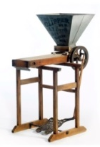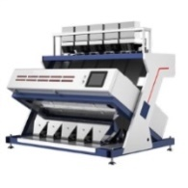
- היבט סביבתי – טיפול זרעים באמצעות חיטוי

כאשר טומנים זרעים באדמה הם חשופים לפגעים שונים לדוגמה עכברים ומכרסמים אחרים. אלו עלולים לפגוע על ידי כרסום או אכילה משלב הנביטה עד שלב ההצצה. כמו כן, קיימות מספר פטריות קרקע התוקפות זרעים בשלב הנביטה – עד הצצת הצמח מעל פני הקרקע. הם פוגעות בעיקר בצוואר השורש (הקטע בין השורש לתחילת גידול) וגורמות, אם כן, לצניחה ונבילת צמחים.
בכדי למנוע תקיפת מזיקים או מחלות משתמשים בשיטת חיטוי הזרעים – טבילת הזרעים בחומרים כימיים קוטלי מחלות ומזיקים טרם הזריעה – או ערבובם עם חומר אבקתי בעל תכונות כאלה (יצרני הזרעים מבצעים את חיטוי הזרעים לפני שהם מכניסים את הזרעים לשקיות ומעבירים אותם למכירה). חומרים אלו מגנים על הזרע מפני תקיפת מזיקים ומחלות עד שהצמח כבר נבט.

הזדמנות להעמקה- אומד ועומק זריעה
תכנון זריעה נכון יכול להבטיח נביטה אחידה ומהירה, התפתחות תקינה של השתילים וניצול מיטבי של התשומות בשטח. בעוד שבעבר התבצעה הזריעה באופן ידני, הרי שעם התייקרות כוח העבודה נוצר הצורך לעבור לשיטת זריעה ממוכנת – בה בעזרת טרקטור ומזרעה ניתן לזרוע בהספק גדול ובמעט כוח אדם. זאת ועוד קיימות מגבלות נוספות ומטרתו של החקלאי לזרוע כמה שיותר זרעים לשטח בכדי להפחית את עלויות התשומות כגון שטח אדמה, מים, דשן ועוד.
בתכנון הזריעה יש להתייחס לשני מדדים חשובים: אומד ועומק זריעה/שתילה.
1. אומד זריעה – צפיפות (מרווח, מרחק) הזריעה/שתילה, המרחק של זרע מזרע. ניתן להסיק את כמות הזרעים שנזרעו ליחידת שטח. האומד נקבע על פי עוצמת והיקף התפתחות הצמח. בעצים אומד הנטיעה יהיה גדול יותר. בצמחים כמו חיטה או תירס המרווחים יהיו קטנים יותר והצפיפות גדולה יותר.
מרווחי הזריעה בין השורות ובתוך השורות הותאמו ע"פ חישוב כלכלי של ניצול יחידות קרקע על ידי הצמחים – חישוב שנעשה אחרי ניסויים רבים שבוצעו - ניסויים אשר קבעו את גודל הפיצוי שהצמח מפצה את עצמו על ידי הגבלת המרחק הנ"ל ביבול ובהתפתחות לעומת זריעה צפופה בה התחרות בין הצמחים גדולה יותר (בתחרות הכוונה לאור, מים, יסודות הזנה ועוד). דוגמאות לאומד זריעה של גידולים בשורות:
- כותנה – זורעים על פי רוב בין 13 ל – 15 זרעים בשורה כדי לקבל בין שבעה לשמונה נבטים (ידוע שבמהלך הנביטה עשויים להיפגע זרעים אחדים על ידי מזיקים או מחלות). אומד הזריעה של 15 זרעים נקבע על בסיס ניסויים שמצאו שבין אם יישארו בשורה 15 או 7 צמחים היבול הסופי יהיה זהה.
- אבטיח – הרווחים בין השורות הם רווחים של כ – 2 מטרים ובתוך השורות (בין זרע לזרע) הרווח הוא של כמטר - וזאת משום שצמח האבטיח משתרע ומכסה שטחים נרחבים.

2. עומק הזריעה – העומק שבו מניחים את הזרע בתוך הקרקע. קיים קשר ישר בין גודל הזרע לעומק הזריעה: ככל שהזרע גדול אך ניתן להעמיק בעת זריעתו. מה הסיבה לכך? ככל שזרע גדול יותר כך הוא מכיל כמות גדולה יותר של חומרי תשמורת – מה שמאפשר לנבט לשרוד יותר זמן בתוך הקרקע לפני שהוא נדרש לבצע פוטוסינתזה ולפרוץ החוצה. דוגמאות לעומק זריעה של גידולים:
- אפונה, בוטנים, שעועית, אבוקדו ותירס, למשל, הם צמחים בעלי זרעים גדולים ויזרעו עמוק.
- עגבנייה, פלפל, חסה, סלרי וכרוב, למשל, הם צמחים בעלי זרעים קטנים ולכן יזרעו קרוב לפני השטח.
- מלפפון ודלעת הם צמחים בעלי זרעים בינוניים.

- היבט מחקרי - חברת מונסנטו ושוק הזרעים המהונדסים
מונסנטו (Monsanto) הייתה תאגיד הזרעים המהונדסים גנטית הגדול בעולם, והחזיקה בכ-90 אחוזים משוק הזרעים המהונדסים גנטית בעולם. שוק הזרעים המהונדסים גנטית מהווה לעומת זאת רק 10 אחוזים משוק הזרעים העולמי. בכדי להגדיל את רווחיה, מונסנטו שאפה לשנות את המאזן מול הזרעים האורגניים, כך שחלקה בשוק מכירת הזרעים יצמח ויהיה המרכזי בעולם. על כן היא מעוניינת להעביר את החקלאות העולמית לשימוש גדול ככל שתוכל בזרעים מהונדסים גנטית. החקלאות המהונדסת גנטית מתרכזת כיום בארבעה מוצרים עיקריים: תירס, סויה, כותנה וקנולה. רוב הכותנה המיוצרת בעולם היא מהונדסת גנטית, חצי מהסויה, שליש מהתירס ופחות משליש מהקנולה.
מונסנטו, כמי ששולטת בשוק הזרעים המהונדסים גנטית, היא מונופול עולמי. כדי לבסס את כוחה המונופוליסטי היא עושה שימוש בריכוזיות: דרך הפעולה שלה היא לרכוש חברות זרעים חדשות כדי שלא יתחרו בה, אז היא רושמת פטנטים על מוצריהן, שנהפכו למוצריה, ואוסרת על שימוש חוזר בזרעים, כך שבכל פעם שחקלאים ירצו לגדל תוצרת, הם ייאלצו לשוב ולרכוש ממנה זרעים מחדש. הפטנט בשוק הזרעים קובע כי החקלאי רשאי רק לרכוש ולשווק את הזרעים. הוא אינו רשאי להשביח אותם ואפילו לא לעשות בהם שימוש חוזר. כאשר זרע הוא מהונדס גנטית, אפשר להוכיח כי הוא שייך לחברה שמכרה לו אותו – וכך לתבוע את החקלאי אם השביח אותו או זרע אותו לשימוש חוזר.
חקלאי שנמצא אצלו יבול שמקורו בזרעים מהונדסים גנטית, ייתבע לשלם למונסנטו, או לרכוש מתוצרתה – גם אם היבול נוצר כתוצאה מהאבקה טבעית באמצעות רוח או ציפורים, שפיזרו את הזרעים בשטח, והגיעו מחקלאי שכן. לשם כך מחזיקה מונסנטו בצוות שנועד לבלוש אחר שדות חקלאיים ולחפש תוצרת שהגיעה מהזרעים המהונדסים גנטית שלה. מונסנטו טוענת כי תוצרתה המהונדסת גנטית תסייע להוזלת התוצרת החקלאית, אולם השליטה הריכוזית והמונופוליסטית בשוק הזרעים המהונדסים גנטית הובילה דווקא לזינוק מחירים חד בענף הזרעים, ולכן לעליית מחירה של התוצרת. לשם המחשה: מחיר של שקית זרעי תירס בשנות ה-80 בארצות הברית היה כ-70 דולר, ואילו היום עולה שקית זרעי תירס יותר מ-160 דולר. זינוק מחירים של יותר מ-300 אחוזים נרשם גם בשוק זרעי הסויה, שתוצרתם משמשת לרבים מהמזונות שאנו צורכים. הריכוזיות של מונסנטו בתחום הזרעים המהונדסים גנטית, ביחד עם הפטנטים שהיא רושמת על הזרעים שלה מאלצים את החקלאים לרכוש ממנה את הזרעים. בהודו הדבר כבר הוביל להתאבדות של חקלאים שנקלעו לחובות למונסנטו, חובות שלפי החוק בהודו נשמטים רק לאחר המוות. במקומות אחרים מאלצת מונסנטו את החקלאים שחוששים להיחשף לתביעות של הפרת הפטנטים לרכוש את תוצרתה. ^{[2]}

בתמונה: כרזה הקוראת להפגנה נגד מונסנטו בקליפורניה, ארה"ב.

הזדמנות להעמקה- מצעים מנותקים
גידול במצע מנותק היא שיטה חקלאית לגידול צמחים במנותק מהקרקע ובמנותק מהשמיים (במקום במקורה לדוגמה חממה). על-פי ההלכה, גידולים במצע מנותק אינם כפופים למצוות התלויות בארץ, ובפרט למצוות שמיטת קרקעות. משום כך מקובל לגדל ירקות על-גבי מצע מנותק בשנת השמיטה.
קיימים מגוון דרכים לגדל באמצעות מצעים מנותקים:
1. גידול באדניות/עציצים המלאים במצעי גידול שונים בתוך בתי צמיחה- מצע מנותק עשוי להוות תחליף טוב לקרקע, וכדי שיהיה יעיל, עליו לאצור בו-זמנית כמות מספקת של מים, אוויר ויסודות הזנה זמינים לצמח, אך גם להיות בעל יכולת ניקוז גבוהה ולאפשר הדחה מהירה של עודף מלחים המצטברים במצע ומסבים נזקים לצמחים. כמו כן, מצע טוב צריך להיות בעל משקל קל, נוח לשימוש ויציב. בעשורים האחרונים מתרחב בארץ המעבר מגידול בקרקע מקומית לשימוש במצעים מנותקים. הסיבה לכך הינה הצורך המתמיד בהעלאת היבול ובשיפור איכות המוצר בגידולי פרחים, צמחי בית, ירקות וצמחי תבלין. יתרונות הגידול במצע מנותק בהשוואה לגידול בקרקע: שליטה ובקרה טובים בהזנה ובהשקיה, שיפור האיכות, מעבר מהיר מגידול אחד למשנהו והפחתת הסיכון להתפתחות מחלות קרקע. תכשירי הדברה כימיים לחיטוי קרקע, שאינם מותרים כיום לשימוש, נתנו בעבר פתרון מספק לפגעים ולמחלות קרקע, אך כיום אין ברשותנו פתרונות כימיים יעילים באופן מספק כנגד פגעי קרקע אלה. גידול במצע מנותק, המוחלף מדי עונה או לאחר שני מחזורי גידול, ימנע הדבקות של פתוגניים מהקרקע. ^{[11]}
2. גידול במים (הידרופוניקה)- הידרופוניקה הינה שיטה לגידול צמחים ללא תלות באדמה, על בסיס מים המכילים יסודות הזנה חיוניים לצמח המיושמים באמצעות דשן כימי/אורגני מסיס במים. מערכות לגידול הידרופוני הינן מערכות סגורות לרוב – כלומר המים המדושנים מסתחררים בהן במעגל סגור.
יתרונות גידול בהידרופוניקה כוללים:
- חסכון במים ודשן (תשומות)– כאמור, במרבית מערכות הגידול המים מסתחררים באופן קבוע ולמעשה נצרכים רק ע”י הצמחים והאידוי זאת בניגוד לשיטות גידול באדמה אשר בהן מרבית המים “מתבזבזים” בחלחול לעומק האדמה. מדובר בחיסכון משמעותי של עד 80% מכמות המים.
- חסכון במקום– מאחר שכל חומרי ההזנה והמים מגיעים באופן ישיר לשורשי הצמח, נחסך הצורך בפיתוח מערכת שורשים גדולה כמו באדמה. על כן ניתן לשתול את הצמחים בצפיפות גבוהה יותר. בנוסף, החופש מאדמה מאפשר גידול לגובה תוך ניצול המרחב האנכי. כתוצאה מכך ניתן לגדל יותר ירקות ליחידת שטח בהשוואה לאדמה.
- מחזור גידול קצר יותר לעומת גידול באדמה- בהידרופוניקה הצמח מקבל את כל הדרוש לו בצורה זמינה וקלה לשימוש ישירות לשורשים זאת בניגוד לאדמה בה השורשים “מתחרים” עם גורמים נוספים (כמו חיידקים למשל) על חומרי ההזנה. בשל כך מחזור הגידול יהיה קצר יותר במערכת לגידול הידרופוני בהשוואה לגידול מסורתי באדמה.
- אין צורך בעישוב
- קטיף קל ונוח- מערכות הגידול מודולריות וניתן להתאימן בקלות לנוחות המשתמש. מפלס צמחים בגובה המותניים יחסוך מאמץ רב לקוטף. כמו כן ניתן להתאים את המערכות לאנשים עם מוגבלויות, לילדים ולקשישים. ^{[12]}
3. גידול באוויר (אירופוניקה)- בשונה משאר השיטות ההידרופוניות בהן שורשי הצמחים בשלב כזה או אחר יושבים בתוך מים (בין אם בדלי מלא או בפס מים דק), באירופוניקה שורשי הצמחים יושבים באוויר ומקבלים את הפתרון התזונתי בצורת טפטוף או ערפול היישר עליהם. הטפטוף והערפול על שורשי הצמחים מקל עליהם לפרק את האלמנטים התזונתיים ובכך גם מזרז את צמיחתם. יתרונות אירופוניקה דומים ליתרונות ההידרופוניקה. ^{[13]}
4. גידול במים עם דגים (אקווה-פוניקה)- מערכת מים סגורה, בה גדלים צמחים בדומה להידרופוניקה. רק שמערכת זאת חיים ביחסי גומלין צמחים דגים ומ"א (מיני חיידקים) ביחסי הדדיות במים. באופן זה, מסייעים האורגניזמים השונים למטרותיהם של האחרים: הדגים מפרישים במים, המ"א מפרקים את תרכובות החנקן בהפרשות לחנקן זמין לצמח (יסוד הזנה חשוב ביותר). שורשי הצמחים קולטים את יסודות ההזנה מהמים, משפרים את איכות המים ומספקים כמקור מזון נוסף לדגים.

משימה בזוגות
1. לפי הסיכום לעיל, בצעו השוואה בין ארבעת סוגי הגידול במצעים מנותקים.
נסחו קריטריונים אחרים להשוואה.
שיטה | כיצד מגדלים? | יתרונות | חסרונות
מצע גידול
הידרופוניקה
אירופוניקה
אקווה-פוניקה
2. בצעו השוואה בין יתרונות הגידול במצע מנותק לבין גידול בקרקע.

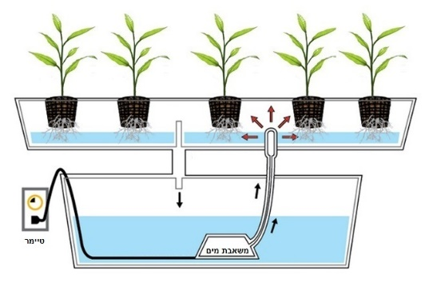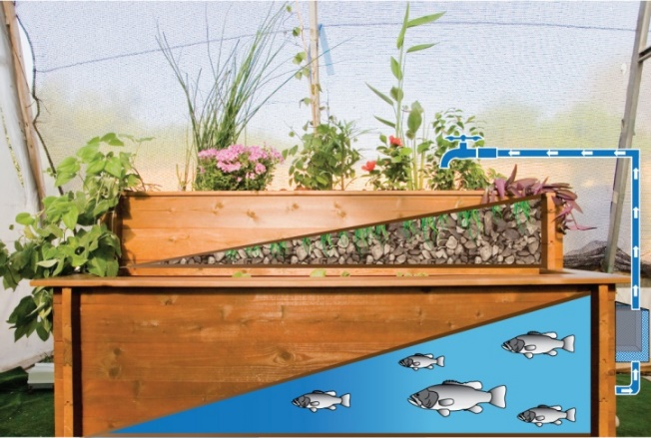
בתמונות: איורים של מערכת הידרופוניקה (למעלה) ואקווה-פוניקה (למטה) ^{[12]}

ב. פיתוח ושכלול שיטות השקיה:
בחקלאות המודרנית תורת ההשקיה הפכה להיות מדויקת וחסכונית יותר בכדי לספק לצמח את נפח המים המדויק שהוא נדרש לו במהלך הגידול.
- ניצול מקורות מים שאינם שפירים לחקלאות: מי קולחים מושבים, מים מליחים המותפלים ועוד (על כך נרחיב בפרק המים).
- התאמת פרוטוקולי השקיה לפי גידול, עונה, סוג קרקע ועוד
- תוספות השקיה והפחתות השקיה לצורך הגדלת יבול או צמצום יבול.
- התפתחות טכנולוגית: משאבות להגדלת לחץ הזרימה לשאיבת והולכת מים, צינורות ומחברים להובלת מים, פילטרים לניקיון ואיכות המים, טפטפות ועוד.
- אוטומציה: מערכות השקיה ומחשבי השקיה, תוספת דישון מומס בתוך מערכות ההשקיה, פילטרים, ריכוך מים, השקיה לפי מועדים וזמנים.
- חקלאות דיגיטלית ומדייקת: גלאים, רגשים, שימוש ברחפניים מונחי GPS לווייני, מצלמות תרמיות ועוד.

הזדמנות להעמקה – חקלאות דיגיטלית: מערכות בקרת השקיה ודישון
השקיה ודשן הינם משאבים מוגבלים ובשל-כך מבחינה כלכלית הם גורמי ייצור משמעותיים בתהליך הייצור. לפיכך נדרש לייעל ולדייק את השימוש בהם ככל האפשר, בכדי להוזיל את תהליך הייצור ולהגדיל את התפוקות. קבלת החלטות מדויק בהתאם לשינוי מזג האוויר וצרכי הצמח הוא הכרחי לקבלת תוצאות ורווחיות אופטימליות.
מערכות בקרת השקיה משכללות משתנים עפ"י הגדרת החקלאי ובהתאם לשינויים הנמדדים בשטח להפעלת השקיה ודישון מדויקים. דיוק ותכנון נכון במתן הדשן והמים רק עפ"י צרכי הצמח מאפשר למקסם את היבול ואת איכותו.
בקרי חקלאות לחממות כוללים בקרה ותפעול מערכות דישון מדויקות בעלות יכולות הפעלת מערכת אקלים מתקדמות ומגוונות.

קיימים מגוון מרכיבים למערכות, הכול בהתאם לתקציב ולצורך:
- בקרי השקיה: נקראים גם מחשבי השקיה. תפקידם להפעיל ולבקר את פתיחת ההשקיה והדישון עפ"י התנאים שהוצבו בתכניות השונות.
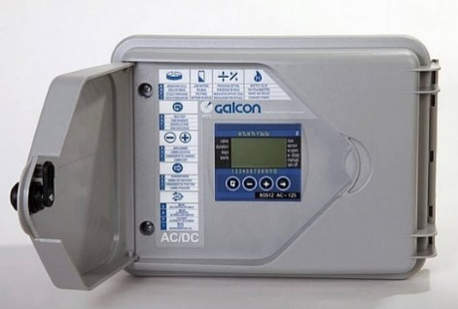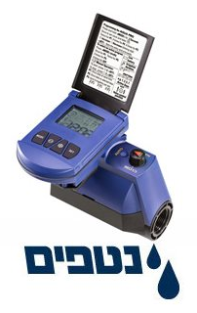
בתמונה: דוגמה לבקרי השקיה (מחשבי השקיה) של חברת נטפים וחברת גלקון. מקור: https://www.galcon.co.il ו- https://www.netafim.co.il /

- יחידות קצה: שידור בגלי רדיו לניהול מערכות מרוחקות.
- מדשנת: מכונה להזרמת דשן לתוך מי ההשקיה עפ"י התוכניות השונות.
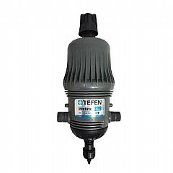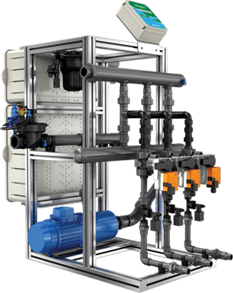
בתמונה: מערכות דישון אוטומטיות של חברת גלקון בהזרקה ישירה למים ומשאבה של חברת תפן להזרמת מים במינון קבוע. מקור: https://www.galcon.co.il ו- https://tefentech.com/wp-content/uploads/2019/12/MixRite-Catalog-Hebrew.pdf

- חיישנים ומדים: תפקידם לנטר מדדים מהשטח ולהעבירם אל בקרי ההשקיה ובכך לשלוט על כמות ואיכות ההשקיה.
ישנם מגוון רב של חיישנים ומדים: טמפ', מוליכות חשמלית EC, חמיצות pH, לחות, מזג אוויר ועוד.
- ברזים אוטומטים: וסתים שמאפשרים פתיחה של זרם המים עפ"י בורר והתוכניות השונות של הבקר. כל ברז מפקד על קו השקיה נפרד.

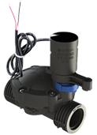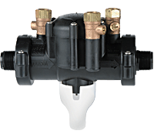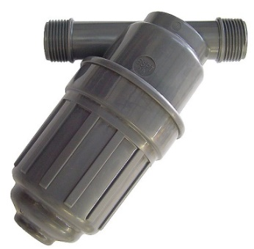
מימין לשמאל: דוגמאות לרכיבי מערכת ההשקיה: פילטר, מז"ח וברז השקיה.

- מז"ח: מונע זרימה חוזרת, אלמנט שתפקידו למנוע כניסה של דשן אל מי השתייה.
- פילטר: רכיב שתפקידו לנקות את מי ההשקיה לשמירה על רכיבי הבקר ואיכות ההשקייה.
- וסת לחץ: רכיב ששומר על לחצים קבועים בכדי למנוע פיצוץ במערכת ההשקייה הנובע מתנודיות בלחצי המים.
- מערכת לריכוך והקשחת מים: בשנים האחרונות מוזרמים אל מערכות ההשקיה מים ממקורות שונים (מי תהום, מי התפלה, מי מקורות ועוד). כל מקור מים מכיל רמה שונה קשיות (הקשיות נוצרת מרמת מלחים שונה) ולכך קושי רב לנהל משטר דישון והשקיה מדויקים משום שאלה קשורים לרמת הקשיות של המים. בגלל השינוי בקשיות המים (כמות המלחים) קיימת דרישה לאחד את איכות המים כך שיתקבלו מים ברמה אחידה במשך כל זמן הגידול. תפקיד מערכות אלה לאחד את רמת הקשיות של המים לפי צורך (ריכוך או הקשחה).

יתרונות השימוש בחקלאות דיגיטלית:
- שיפור איכות המים
- קבלת מידע רב מהשדה בזמן אמת
- יכולת אוטומטית לשכלל את המידע לתוצאה
- שליטה מהמחשב על כל חלקה בשטח, גם המרוחקת ביותר
- חיסכון במשאבים (הצמח מקבל את הנדרש באופן מדויק וחסכני לפי צרכיו)
- מקסום התוצרת החקלאית ואיכותה
- יכולת לתת תשומת לב לנושאים אחרים בשדה

הזמנה לביקור במשק החקלאי
איזה חקלאות דיגיטלית קיימת אצלכם במשק החקלאי?
אפיינו את האמצעים והטכנולוגיה.

- היבט טכנולוגי חקלאות מדייקת-
רחפניים מונחי GPS ומצלמות תרמיות

קראו חלקים שהובאו מכתבה שהתפרסמה באתר דה-מרקר ולאחר ענו על השאלות:
הבשורה הבאה בחקלאות המדייקת מסתתרת מאחורי הרשת^{[14]}
האתגרים בפניהם ניצבים חקלאים מן העולם כולו הולכים והופכים מורכבים יותר משנה לשנה; דרישה מתעצמת לכמות איכותית של תוצרת, תקנים מחמירים ומחסור מתמיד בידיים עובדות מייצרים תלות גוברת והולכת בחקלאות מדייקת, הרותמת זה שנים כלים ופיתוחים טכנולוגיים המשפרים תמידית תהליכים בענף.

דיגיטציה של ניהול מידע בשילוב עם טכנולוגיה הלקוחה מתחום המעקב הפכה לכלי יוצא דופן באיסוף וניתוח נתונים במגזר החקלאי. שימוש באלגוריתמים, ביג דאטה ו-Machine Learning הפכו את התחום למדעי, מדויק ושקוף באופן התורם משמעותית לאיכותו של המזון ולסוגיות חשובות, דוגמת קיימות ואיכות סביבה.
אנחנו עורכים שימוש במגוון רחב מאוד של כלים על מנת לאסוף נתונים מן השטח: חיישנים מסוגים שונים המפוזרים על גבי הקרקע אוספים מידע אודות מדדים דוגמת לחות וטמפרטורה ומתווספים אל מידע שמתקבל באמצעות רחפנים ולוויינים המצלמים את השטח מלמעלה. אלה מסייעים לנו להרכיב תמונה מדויקת להפליא של החלקה החקלאית ולהפיק נתונים ומידע המביאים ליצירת מרשם לטיפול יעיל בגידולים השונים. תארו לכם סיטואציה שבה חקלאי יוצא לשטח לסקירה, כשמתחת לזרועו רחפן ובידו שלט. הרחפן עולה מעלה ומשדר נתונים אודות הגידולים ישירות לאפליקציה ייעודית המציגה את הממצאים במכשיר הנייד".
בשנים האחרונות הפכו הרחפנים לאחד הכלים המשמעותיים ביותר בתחום החקלאות המדייקת בזכות היכולת לאסוף מידע במהירות, לנתח אותו ולהעביר לחקלאי תמונה מלאה ומנותחת בזמן אמת. חקלאים רבים המתמחים בגידולי רשת (כמו עצי פרי, בננות, ירקות ופירות עדינים ועוד) לא זכו ליהנות מהיתרונות האדירים הטמונים בסריקת השטח באמצעות רחפנים ומסתפקים כיום במידע המתקבל באמצעות חיישנים המוצבים על פני הקרקע בלבד. רחפנים מספקים מידע מנותח ומתועד לחקלאים, כגון מפות חום, מידול תלת-ממד ומפות GIS. בשנה האחרונה רשמה החברה פריצת דרך מהותית בתחום העתידה להשפיע על עשרות אלפי דונמים של גידולי רשת בישראל ומיליונים נוספים ברחבי העולם.

השימוש האינטנסיבי בחקלאות מדייקת למעשה מאפשר להיכנס לתוך בסיס נתונים ולשאוב בקלות תובנות שהופקו במשך שנים של תצפיות באזורים מסוימים. סנסורים בודקים חיוניות של צמח, גוונים של גידולים המעידים על חוסר בנוזלים, דפוסים של הידבקות ממזיקים שונים, השפעתו של דשן כזה או אחר, נזקי השקיה, מרווחי שתילה - זה עולם ומלואו. היום אנחנו מסוגלים לאתר מידע שגם חקלאים מנוסים - כאלה שנמצאים בשטח שעות ארוכות בכל יום - לא יצליחו לזהות בעין. אנחנו מציגים תובנות בצורה מהירה מאוד, מה שמאפשר לחקלאים להגיב בצורה מהירה לכל מה שמתרחש בשטח ויכול אף למנוע מהם הפסדים כבדים ואובדן יקר של זמן."

המערכת שפותחה עבור מו"פ דרום נשענת על שילוב של שלוש טכנולוגיות צילום, חישה ומידול: הרחפנים אוספים מידע באמצעות מצלמות ברזולוציה גבוהה במיוחד, חיישנים תרמיים ואפליקציות ייעודיות לאיסוף וניתוח מידע. המערכת מאפשרת לנהל את חלקות הגידול באופן יעיל באמצעות מערכת GIS המאפשרת מתן מענה מהיר ומדויק לכל חריגה מהנורמה ובכך מאפשרת לנהל את השימוש בהדברה או את הטיפול במזיקים באופן חסכני מחד גיסא, ומניעת התפשטות של המפגע לשטחים אחרים מאידך גיסא.

שאלות הבנה:
- במה החידוש שמביאה חקלאות מדייקת?
- אילו אמצעים טכנולוגיים קיימים בחקלאות מדייקת?
- מה היתרונות של חקלאות מדייקת?
- מה החסרונות של חקלאות מדייקת?

ג. פיתוח ושכלול השיטות לעיבוד הקרקע
בחקלאות המודרנית תהליכי עיבוד הקרקע ממוכנים לחלוטין ללא עבודת ידיים.
בשנים האחרונות תהליכי העיבוד הופכים לאוטומטים לחלוטין בענף חקלאות מדייקת.
- חריש ממוכן, זריעה, פריסת השקיה, איסוף תוצרת באמצעות טרקטורים החורשים את השדה ועד כלים המונחים באמצעות מערכת ניווט לוויינית GPS.
- שימוש במחזור זרעים לטיוב הקרקע (כמו כן, ההבנה שחוסר פליחה יכולה להיות האמצעי היעיל בנושא בריאות וטיוב הקרקע על-כך נרחיב בפרק חקלאות אורגנית).
- שימוש בדשן סינטטי להעשרת הקרקע ביסודות הזנה לצמח (על-כך נרחיב בהתמודדות עם עקות א-ביוטיות).
- שימוש בקוטלי עשבים למניעת הצצה וגדילה של עשבי בר בחלקות החקלאיות (על-כך נרחיב בהתמודדות עם עקות ביוטיות).
- הכשרת קרקעות חקלאיות באזורי גידול מגוונים.

- היבט טכנולוגי: ניווט אוטונומי של כלים חקלאיים
קראו את הכתבה הבאה:
מי יקצור את השדה שלי? בסין כבר מנסים טרקטורים וקומביינים אוטונומיים
קומביין חדש, שעובד בשדה חקלאי במזרח סין ללא נהג וקוצר גבעולי אורז, מספק הצצה לאופן שבו הרשויות הסיניות רואות את עתידו של המגזר החקלאי במדינה. דגם האבטיפוס הירוק בהיר פעל בסתיו האחרון בניסוי של ציוד חקלאי לא מאויש. הממשלה הסינית מעודדת חברות לפתח תוך שבע שנים מיכון חקלאי אוטונומי מלא בעל יכולות לזרוע, לדשן ולקצור את יבולי התירס, החיטה והאורז במדינה. המעבר לאוטומציה בסין הוא גורם חיוני עבור מגזר החקלאות בכלכלה השנייה בגודלה בעולם, שמתמודדת עם הזדקנות כוח העבודה במקומות כפריים וחוסר נכונות מצד הדור הצעיר לעבוד בעבודות חקלאות.
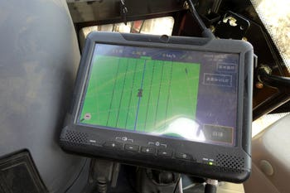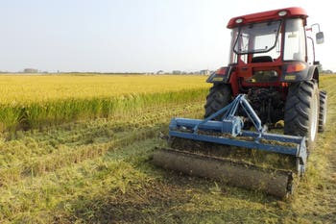
טרקטור אוטונומי בניסוי בסין ומערכת אוטונומית במיכון חקלאי בסין צילום: HALLIE GU/רויטרס.
עם זאת, הדרך לאוטומציה בסין ארוכה מאוד ומלאה במכשולים כגון עלויות גבוהות, תוואי שטח קשה וגודלן הקטן של רבות מהחוות החקלאיות. "שמעתי על טרקטורים ללא נהג, אבל אני לא חושב שזה מעשי, בייחוד הגדולים יותר", אמר לי גאויונג, חקלאי חיטה בפרובינציית חביי בסין. "רוב החוות באזור הן בגודל כמה דונמים בלבד, הוא הוסיף". ^{[3]}
שאלות הבנה:
- נתחו את הצרכים והפעולות הנדרשות בהכשרת הקרקע?
- כיצד המחשוב והרובוטיקה עונים על דרישות אלה?
- מה החסרונות בשילוב מחשוב ורובוטיקה בפעולות אלה?

ד. פיתוח ושכלול שיטות לאיסוף תוצרת חקלאית:
בחקלאות המודרנית איסוף התוצרת הפך להיות מדויק ויעיל באמצעות השימוש במדע ובטכנולוגיה.
- חליבה במכוני חליבה לפי מחזורים.
- לולים ללא מגע אדם.
- בתחום הצומח: איסוף נקודתי של יבול לפי הבשלה וחזרה לשדה לאיסוף נוסף המאפשר איסוף לפי קצב הבשלה.
- פיחות של פגיעה בתוצרת בתהליך האיסוף באמצעות פיתוח כלים ייעודים לאיסוף עדין, מיון קפדני ופסילות תוצרת פגועה.

משימה לזוגות: היבט טכנולוגי- חליבת בקר במכון חליבה
קראו את הטקסט הבא:
בעבר היו קמים העובדים בשעות המוקדמות של הבוקר כדי לחלוב את הפרות באופן ידני. הטכנולוגיה בימינו מאפשרת לפתרונות טכניים כמו מכון חליבה להקל על העובדים ועל בעלי החיים ולחלוב מספר רב של בהמות כמו פרות, עיזים או כבשים. הרעיון מאחורי מכון החליבה הוא ליצור בעזרת מכשירים פעימות ואקום על עטיני הפרות או בהמות אחרות, אשר שואבים את החלב ומדמים את הפעולה של החליבה באמצעות הידיים.
תהליך החליבה – מכון חליבה הוא חלק בלתי נפרד של תהליך החליבה הכולל אסיפה של הפרות אל תוך המחלוב, ניקוי עטיני הפרות, פיקוח על התקנת המכשירים על העטינים של הפרות, מהלך החליבה, ניתוק הפרות מהמכשירים והוצאתן מהמחלוב.
מתי חולבים את הפרות – את הפרות יש צורך לחלוב פעמיים או שלוש פעמים ביום בשעות קבועות. עובדי הרפת מסכמים ביניהם על השעות שבהן הם יחלבו את הפרות באופן קבוע.
יתרונות מכון החליבה האוטומטי – למכון חליבה זה יתרונות רבים. מעבר לכך שהוא מאפשר לחלוב כמויות גדולות של חלב לצורך ייצור, המכון כולל מערכות כמו מערכת ניקוי אוטומטית המנקה את מכונת החליבה במרווח שבין חליבה אחת לאחרת.
רפתות רובוטיות – מכון חליבה משוכלל זה מסוגל לחלוב את הפרה ברגע שהיא מוכנה לכך – בין אם היא התרגלה להיחלב בשעה מסוימת ובין אם עטיני התמלאו בחלב, והיא מרגישה בצורך להיחלב. הרפת הרובוטית מספקת גם נתונים לרפתן כמו השעה שבה הפרה נמצאת בתקופת הייחום. ^{[4]}

שאלות הבנה:
- נתחו את הצרכים והפעולות הנדרשות בחליבת בקר?
- כיצד המחשוב והרובוטיקה עונים על דרישות אלה?
- מה החסרונות בשילוב מחשוב ורובוטיקה בפעולות אלה?

משימה לזוגות: היבט טכנולוגי- איסוף ממוכן
קראו קטעי הכתבה שהתפרסמה בישראל היום ולאחר ענו על השאלות:

שליחות חקלאית: רובוט ישראלי קוטף רק את הפלפלים הבשלים^{[15]}
אוניברסיטת בן-גוריון בנגב בשיתוף אוניברסיטת ווג'נינגן ההולנדית פיתחו רובוט ראשון מסוגו בעולם לקטיף סלקטיבי של פלפלים. הרובוט, שנקרא Sweeper, נחשב למתקדם בעולם. הוא מסוגל לסרוק את שורות גידולי הפלפלים, לאתר את הפירות הבשלים - ולקטוף רק אותם.

מאגד (קונסורציום) בינלאומי, הכולל חוקרים מאוניברסיטת בן-גוריון בנגב, פיתח Sweeper (ראשי תיבות של Sweet Pepper Harvesting Robot) והציג את ביצועיו לאחרונה בתחנת מחקר לייצור ירקות בבלגיה. תצוגת התכלית הוכתרה בהצלחה יתרה: הרובוט סרק את שורות גידולי הפלפלים, זיהה את הפירות בנוף הצמח וקטף רק את הפירות הבשלים, המתאימים לקטיף מבניהם.

פרויקט Sweeper בתמיכת תוכנית horizon 2020 של האיחוד האירופי נועד לפתור, לפחות חלקית, את המחסור הגדול בכוח אדם לחקלאות ברחבי העולם ולפתח את הרובוט המסחרי הראשון לקטיף של ירקות ופירות. צוות הפרויקט מאמין כי הקטיף הרובוטי יחולל מהפכה בתעשיית החקלאות, שכן עם סיום פיתוח המערכת היא תאפשר קטיף רציף בכל שעות היממה.

"אין כאן תחרות מול אנשים", מדגישה פרופ' יעל אידן, חברת סגל במחלקה להנדסת תעשייה וניהול, מובילת יוזמת ABC רובוטיקה והחוקרת הראשית המובילה את הפרויקט מטעם אוניברסיטת בן-גוריון. "המחסור בידיים עובדות הוא צוואר בקבוק אדיר. כניסת הרובוטים לענף לא תוביל לעלייה באבטלה. חשוב להבין שפשוט אין כוח אדם".

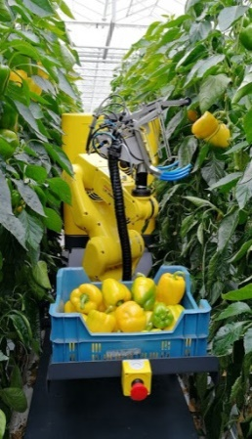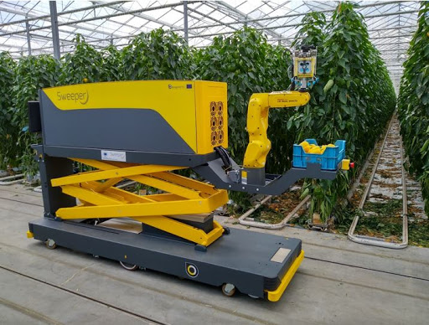
שאלות הבנה:
- מה מסוגל הרובוט לבצע, לפי הכתבה?
- מה היתרונות והחסרונות של רובוט על-פני קוטף אדם?
- "המחסור בידיים עובדות הוא צוואר בקבוק אדיר. כניסת הרובוטים לענף לא תוביל לעלייה באבטלה. חשוב להבין שפשוט אין כוח אדם". "אין כאן תחרות מול אנשים" מה המשמעות שעולה מדבריה של פרופ' יעל אידן ,כפי שהם מובאים בפסקה האחרונה?

ד. אחסון ושימור תוצרת חקלאית:
בחקלאות המודרנית תחום אחסון ושימור התוצרת עבר מהפכה בשל התפתחות המדע והטכנולוגיה. טכנולוגיות אחסון נועדו לשימור מיטבי של התוצרת החקלאית לאחר הקטיף והגדלת חיי המדף של המוצרים.
- הפחתת הפחת בתוצרת החקלאית לאחר קטיף באמצעות יישום טכנולוגיות מתקדמות: שימוש באווירה מבוקרת של חמצן ופחמן דו-חמצני לשימור מזון, אריזות והתאמתן לסוג התוצרת החקלאית, שימור איכות תזונתית, ארומה וטעם במזון.
- פיתוח מחסני קירור ענקים שאפשרו אחסון של התוצרת לאורך זמן בתנאים מבוקרים.
- שימוש בחומרים כימים ותנאי אחסון (הורמונים לעיכוב הבשלה, העשרה בפד"ח ועוד).
- מניעה והתמודדות עם חרקי מחסן ופיתוח שיטות הדברה חלופיות.
- שמירה על שרשרת קירור והתמודדות עם נזקי צינה.
- אחסון תוצרת טרייה, צינון, הקפאה, שימור בוואקום ועוד.
- התפתחות התעופה אפשרה הובלה של תוצרת חקלאית לחו"ל ללא שימוש באניות וקיצור זמן האחסון והתפתחות ענף הייצוא החקלאי בסחר חוץ.

- היבט מחקרי- טכנולוגיות אחסון של תוצרת חקלאית
טכנולוגיות אחסון נועדו לשימור מיטבי של התוצרת החקלאית לאחר הקטיף.
1. פחת בתוצרת חקלאית לאחר הקטיף
מהנקודה שבה מזון טרי נאסף או מזון מעובד מיוצר הוא עובר שרשרת של תהליכים פיזיקליים, כימיים וביולוגים הנקראים 'תהליכי הבשלה'. בסופם של תהליכים אלה המזון אינו ראוי לשיווק (על אף שלעיתים הוא עדיין ראוי למאכל).
בתהליכי האיסוף והשימור נוצר פחת גבוה בתוצרת החקלאית כתוצאה מתהליכי ההבשלה. ככל שמדינה יותר מפותחת, כך עומדים לרשותה אמצעים להפחתת פחת זה. האמצעים מתמקדים בצמצום והפחתת תהליכי הבשלות והריקבון כלומר בארכת חיי המדף ואורך החיים.

הארכת חיי המדף של מוצר נעשית בשלבים שונים במחזור החיים שלו:
בשלב הייצור: שימוש בחומרים המבטיחים חיי מדף ארוכים יותר, לעיתים הוספת חומרים שזו מטרתם, כגון הוספת חומר משמר למוצרי מזון.
בשלב האריזה: שימוש באריזות המבטיחות חיי מדף ארוכים יותר, כגון אריזת ואקום או הוספת סיליקה ג'ל לאריזה של מוצרי מזון מעובדים לשם צמצום הלחות באריזה.
בשלב האחסון: אחסון בתנאים מבוקרים האופטימליים לתוצרת החקלאית מבחינת טמפרטורה, לחות, תאורה וכדומה. ^{[5]}

2. איסום גרעיני מספוא והתמודדות עם חרקי מדף
אחסון של גרעינים^{[6]}
גרעיני מספוא שונים ובעיקר חיטה, מהווים את מרכיב המזון העיקרי של מרבית האנושות. בשל חשיבותם העצומה לתזונה ולביטחון התזונתי, יש חשיבות רבה למציאת שיטות לאחסון תוצרת זו לטווח ארוך. איסום יעיל של גרעינים וזרעים משמעותו יותר מזון. האפשרות לשמור תוצרת יבשה למשך זמן ארוך חשובה גם לצורך אחזקה של מלאי חירום, כדי למנוע בעיית אספקה במקרה של אסונות טבע או משברים פוליטיים. גרעיני החיטה (כמו גם זרעים ודגנים אחרים) נשמרים לרוב בממגורות כדי שאפשר יהיה לצרוך אותם בהדרגה מהקציר הנוכחי שלהם ועד לקציר בשנה שאחרי.
אובדן של גרעיני דגנים במהלך האיסום, עומד על כ-10%- 20% במדינות מתפתחות. במדינות מפותחות האובדן במהלך האיסום נע בין 1%-2%, ואילו בישראל אובדן המזון בתהליך האחסון, נמוך מ- 0.5%. אחוז אובדן נמוך זה מושג תודות לאיסום יעיל ובטוח, שמתאפשר בזכות הידע והמקצועיות של צוות המחקר מהמחלקה לחקר איכות ובטיחות מזון במכון וולקני בשיתוף עם משרד החקלאות. התוצאה המרשימה הזאת ממקמת את ישראל בין המקומות הראשונים בעולם בשמירה על גרעינים מאוחסנים, גם בהשוואה למדינות מפותחות.
הגורמים לאובדן התוצרת של הגרעינים:
• גורמים אביוטים- טמפ' קיצוניות, לחות גבוהה ועוד.
• גורמים ביוטים- חרקים, עובשים, מכרסמים עופות ועוד.
שאלות לדיון
- בין הגורמים הביוטים לאביוטים ישנה השפעה הדדית שעלולה לגרום להגדלת הנזקים. הסבירו טענה זאת.
- מהם היתרונות באחסון כמות גדולה של גרעינים בתאים מופרדים?

התמודדות עם גורמים ביוטים
בישראל ידועים כ- 10 מינים של חרקי מחסן נפוצים היכולים לפגוע באיכות הגרעינים המאוחסנים. קבוצה זאת הסתגלה לתנאי היובש ולתזונה המצויה בממגורות. מבין החרקים מצויות מיני חיפושיות וכן עשים שונים.
חדקונית האורז עש הקמח ההודי
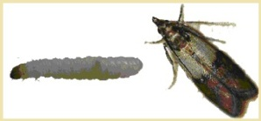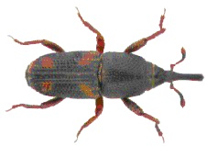
החרקים מתפתחים ומתרבים בצובר הגרעינים והנזק שלהם יכול להיות ישיר- כתוצאה מאכילת הגרעינים, או עקיף- פעילותם מעלה את הטמפרטורה והלחות בממגורה ובעקבות זאת גורמת להתפתחות עובש והורדת איכות החיטה.
מה מקור החרקים?
חדירה מהסביבה לשטח המחסן/הכנסת תוצרת נגועה/אוכלוסיות חרקים שנשארות במבנה המחסן- בקורות ובשלד הפנימי של המחסן, בחריצים ברצפה ובקירות ועוד.
שמירה מפני חרקי המחסן נעשית על ידי שילוב של מספר שיטות:
• מניעה: ניקוי של המחסן והדברה בקוטלי חרקים, לפני הכנסת תוצרת חדשה.
• טיפול: הדברה כימית בד"כ באמצעות איוד בתא הריק או על הגרעינים בזמן הכנסתם למחסן.
- דוגמה לחלופות להדברה כימית: שימוש במשטחי בטון מוחלקים בכדי למנוע סדקים שבהם החרקים מתרבים ועוד.

בעיות שעלולות להיווצר בגרעיני החיטה המאוחסנים, לאחר אחסון:
קציר החיטה בישראל מתבצע בתקופה שהטמפרטורות גבוהות יחסית. החום נשמר בתוך הגרעינים. בתקופת החורף נוצר הפרש בטמפרטורה בין זרעי החיטה הפנימים החמים לבין השכבה העליונה השל החיטה החשופה לאוויר קר. פער זה גורם לעליה בלחות הגרעינים ולהתפתחות עובשים. טמפרטורה גבוהה בחלק הפנימי של המחסן (סילו) יכולה להיווצר גם כתוצאה מפעילות חרקים. בעיה נוספת העלולה להתרחש בחורף זה כניסת מים בשל אירועי גשם. חדירת כמות מים גדולה עלולה לגרום להתעפשות מהירה של כל התוצרת.
כדי למנוע תופעה של פגיעה בחיטה כתוצאה מלחות פנימית, מכניסים בישראל חיטה לאחסון רק אם הלחות שלה נמוכה מ 2% אחוז. במידה ומתפתחים חרקים בחיטה במשך הקיץ, מתבצע איוד לרוב בחודשי הסתיו.
כיום מתבצעים טיפולי האיוד נגד חרקי המחסן בחומר כימי הנקרא 'פוספין'.

3. אחסון פירות וירקות
שיטות לאחסון תוצרת טרייה^{[7]}
חשוב לציין כי פירות וירקות טריים הינם אורגניזם (ייצור חי) ובשל כך קיימים בהם מאפייני החיים: הם נושמים ומייצרים חום, ובמקביל מאבדים מים ומשאבים אחרים ששומרים עליהם. לכן, חשוב לאחסן אותם באופן שישמור בצורה הטובה ביותר על איכותם.
השיטה הטובה ביותר לשמירת איכות התוצרת הטרייה היא אחסון בקירור ושמירה על שרשרת קירור (שמירה ככל האפשר על טמפ' אחסון אופטימלית וקבועה מתהליך איסוף התוצרת ועד האחסון) כאשר לכל פרי וירק קיימת טמפ' אחסון אופטימאלית משלו. במקביל, במרבית המקרים אריזת התוצרת הטרייה יכולה להועיל לשמור עליה. אולם לא כל מוצר מגיב טוב לאריזה ולטמפרטורה נמוכה. בתוצרת שאינה מגיבה טוב לטמפ' נמוכות ייתכן ויתגלו נזקי צינה שבאים לידי ביטוי בכתמים שחורים שמופיעים על הקליפה.
במחלקה לחקר תוצרת חקלאית לאחר הקטיף שבמינהל המחקר החקלאי של משרד החקלאות, נעשים במשך כל השנה מחקרים שמטרתם לפתח טכנולוגיות לשמירת איכותם של פירות וירקות. מטרת המחקרים היא לשמר גם את מראה התוצרת, אך חשוב מכך- לשמר את הטעם, הארומה והמרכיבים הבריאותיים שבתוצרת לאחר הקטיף כמו ויטמינים וחומרים נוגדי חמצון.
הנחיות משרד החקלאות לשימור תוצרת בבית הצרכן: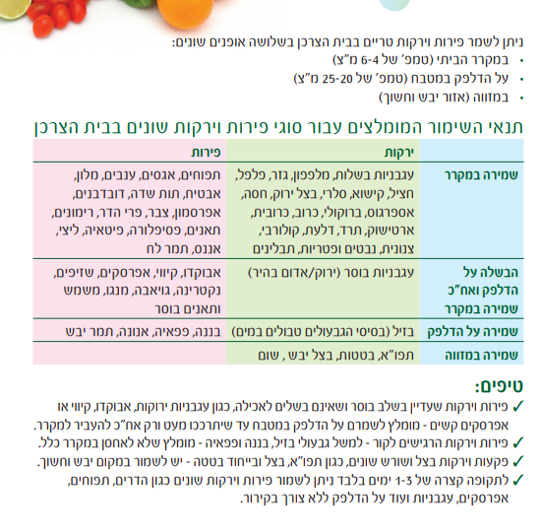
4. יישום טכנולוגיות מתקדמות למזעור הפחת של תוצרת חקלאית^{[8]}
היות וגם לאחר קטיפתו תאי הפרי ממשיכים לקיים תהליכים מטבולים ובהם נשימה הרי שירידה ברמת החמצן ועליה ברמת הפחמן הדו-חמצני בסביבת הפרי, יכולים להאט את המטבוליזם: להאט את ייצור והפרשת האתילן ובכך להאט את הבשלתו ולהאריך את חיי המדף שלו. השגת תנאים אלו יכולה להתבצע על ידי יצירת סביבה מבוקרת: אוויר דל בחמצן בחדרי הקירור, שבהם מוחזק הפרי או הירק. אם הפירות המאוחסנים קליפים כמו פרי הדר, ניתן לעטוף את הפרי בחומר שיעכב את מעבר החמצן אל תאיו (דינוג הפרי).
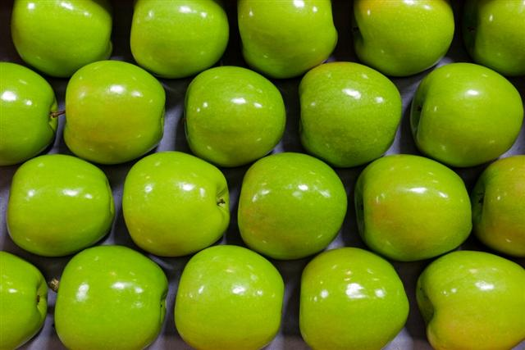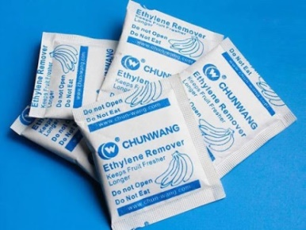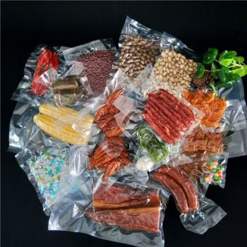
דוגמאות לטכנולוגיות אחסון שקיות ואקום למזון, סופח אתילן לפירות וציפוי דונג על תפוחי עץ ^{[9]}.

5. היבט תזונתי – חיי מדף
הקשר בין חיי מדף למזון מעובד
היבט תזונתי חשוב שהתפתח במהפכה הירוקה, כתוצאה מהרצון לשמר ולהוביל מזון, הוא ייצור וצריכה מוגברת של מזון מעובד ואולטרה מעובד בנוסף למזון טרי. בזכות המדע והטכנולוגיה התאפשר לאחסן מזון לזמן ארוך מזמן הייצור שלו. פיתוח זה הועיל ב-2 תמורות עיקריות: היכולת להגדיל את חיי המדף של מוצרים והיכולת לשנע מוצרים ברחבי העולם.
יכולת זו יש בה בתרומה לצמצום הרעב ואספקה שוטפת של מזון, אולם ברמה התזונתית קמה בעיה חדשה: בני האדם החלו לצרוך באופן שוטף אוכל מעובד ואולטרה מעובד בעל ערך תזונתי ירוד, מזון בתוספת חומרי תשמורת מלאכותיים מזיקים וממכרים והחלה מגמה שבה האדם התרחק ממקור המזון שלו. אין להקל בהשלכות אלה, משום שהמעבר לצריכת מזון מעובד הביאה לבעיות בריאותיות וחברתיות מורכבות בחברה המערבית ולא באמת פתרה את הביטחון התזונתי בעולם, שכן צריכת מזון קלורית שאיננה עשירה בערכים תזונתיים, לעיתים יוצרת נזק מהתועלת: השמנה, סכרת ובאופן עקיף למחלות רבות אחרות.

הקשר בין תרבות צמחים לטעם הפרי
ברצון להגדיל את המזון הזמין שבני האדם אספו נוצרה העדפה לתרבת צמחים בעלי יכולת שימור ארוכה יותר. נסביר נקודה מורכבת זו: כאשר האדם קוצר חיטה בשדה, הוא יעדיף לשמר את הגרגירים של החיטה שנשמרה לטווח הזמן הארוך ביותר והניבה את הכי הרבה תוצרת. משום שקיימות שתי מטרות עיקריות: שייווצר לו כמה שיותר מזון ושיישאר לו כמה שיותר מזון זמין לכל השנה. כל התכונות האחרות כגון מראה, טעם, ערך תזונתיים נדחקים החוצה משיקולי תרבות הצמחים. כתוצאה מכך לאורך ההיסטוריה, באופן בלתי מכוון בני האדם תרבתו צמחים בעלי תכונות של חיי מדף ארוכים יותר. הצגנו בפרק הקודם יחס הפוך בין חיי המדף של תוצרת חקלאית להפרשת אתילן, כלומר אנחנו מבינים שבתהליכי התרבות, בני-האדם הפחיתו את הפרשת האתילן בצמחים שהם תרבתו. כיום אנחנו יודעים על קשר נוסף, ככל שמופרש יותר אתילן, כך הפרי יותר בשל (הפיכת גליקוגן לגלוקוז שמעניק ארומה וטעם מתוק ועסיסי). לסיכום כאשר בני האדם, באופן בלתי מכוון תרבתו את הצמחים במטרה להחזיק יותר זמן באחסון, הם למעשה הפכו את הפירות שלהם לפחות ארומטיים וטעימים. אז בפעם הבאה שמישהו יספר לכם שפעם לעגבנייה ולפירות אחרים היה טעם אחר, מתוק יותר, תסבירו לו על הקשר בין חיי המדף לטעם הפרי.

6. תעשיית הייצוא החקלאי
מחלול צמיחה נוסף שיכול לשפר את כלכלת המדינה הוא עידוד נתיב סחר-חוץ (סחר בינלאומי). סחר חוץ הוא מסחר מעבר לגבולותיה של המדינה. ייבוא זה כאשר הסחורות מגיעות אליה ממדינות אחרות וייצוא זה כאשר המדינה מוכרת את סחורותיה למדינה אחרת. בכלכלה סחר חוץ מהווה חלק משמעותי מהכנסות המדינה וככזה יש לו חשיבות רבה עבור רוב מדינות העולם. ככל שבמדינה נתח הייצוא גובר על נתח הייבוא כך הצמיחה מואצת וההיפך.
השבחה ושיפור מדדי האחסון והארכת חיי-המדף של התוצרת החקלאית פתחה את תעשיית הייצוא בישראל ואפשרה ייצוא של סחורות המיוצרת בישראל אל כל העולם. הבדלי האקלים בין ישראל הסוב-טרופית לאירופה וארה"ב הממוזגות אפשרה לייצא תוצרת חקלאית בתקופה של מחסור באזורים אלה, וכפי שלמדנו בתופעת המחסור, מוצרים שהם במסחור הם מוצרים כלכליים. תהליך זה האיץ את כלכלת ישראל ועד היום רוב הכנסות המדינה מגיעות מייצוא.
עוד על נושא סחר חוץ בשיעור 'גלובליזציה' ברצף הוראה זה.

משימה לזוגות: תעשיית Jaffa ותעשיית פרחי הקטיף לאירופה ^{[10]}
קראו את הקטע הבא:
לאורך שנות קיומה של מדינת ישראל התקיימו בה מסחר חוץ חקלאי (ייצוא) של סחורות רבות. איכות הסחורה הישראלית נחשב גבוה מאוד הן בשל תנאי הגידול הייחודים בישראל והן בשל פיתוח טכנולוגיות של אחסון שאפשרו העברת תוצרת חקלאית באניות ומטוסים לחו"ל.
תפוזי ג'אפה (Jaffa) הוא מותג מסחרי - כינוי מקור, שניתן לפירות הדר תוצרת ארץ ישראל ולאחר מכן תוצרת מדינת ישראל. בתחילה אזור הגידול המקורי והעיקרי של פרי ההדר היה יפו והייצוא בוצע מנמל יפו ומכאן שמו.
מגדלי הפרחים מישראל נהנים מהכנסה גבוהה עבור פרחי קטיף וענפי קישוט, בשל איכותם הגבוהה וחיי המדף הארוכים שלהם. חביב חזה, מומחה ויועץ בתחום ענף הפרחים, מסביר כי בחג המולד ישנו ביקוש גבוה יותר לפרחים קלאסיים ומסורתיים בגווני החג - אדום ולבן, שמחירם כפול לקראת החג וביום החג עצמו. מחיר כלנית אדומה, באורך גבעול של 40 ס"מ, עומד בשווקי אירופה על ממוצע של 15 סנט לגבעול, כאשר בחג המולד עלותו מטפסת ל- 30-35 סנט לגבעול ועד 50 סנט לגבעול בערב החג. חזה מוסיף כי חוקרי המו"פ החקלאי בישראל הצליחו לפתח ענפי קישוט בעלי חיי מדף ארוכים מאוד, המתחרים היטב בשוק, שאת חלקם מייצאים לאירופה כבר בסוף חודש נובמבר, שם הם נשמרים היטב במקררי ענק בחברות השיווק ומשווקים טריים ורעננים לחג המולד עצמו.
את פרחי החג מייצאים החל משבועיים לפני החג ורובם מוטסים בטיסות קרגו מיוחדות, 48 שעות טרם כניסת החג ועד ערב חג המולד בשעות הצהריים, אז ננעלים שווקים הפרחים לקראת חגיגות ערב חג המולד. מגדלי הפרחים בישראל מתכננים את מועד גידול הפרחים, כך שניתן יהיה לשלוח אותם בדיוק במועד הדרוש לחג וחברות טיסות הקרגו מתוכננות לשמור ולפנות מקום למשלוחי הפרחים בחו"ל במהלך הימים הקריטיים הללו לשיווקם.
בישראל גדלים בשנה כמעט מיליארד פרחי קטיף וענפי קישוט, מחציתם מיועדים לייצוא ומחצית לשוק המקומי. הענף מגלגל מחזור של 100 מיליון יורו בשנה. 65% מייצוא הפרחים מועבר לבורסות הפרחים באירופה, בעיקר בלגיה, הולנד וגרמניה והשאר נסחר עצמאית על ידי המגדלים עצמם, בעיקר לאנגליה ומדינות סקנדינביה, צרפת, גרמניה וכיום גם- יפן וסין.

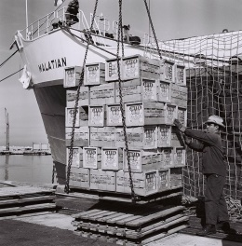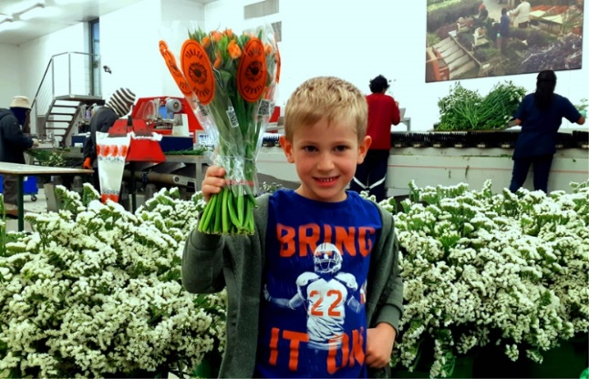
בתמונה מימין: העמסת תפוזי ג'אפה בנמל אשדוד, 1967. מקור: https://he.wikipedia.org/wiki/%D7%AA%D7%A4%D7%95%D7%96%D7%99_%D7%92%27%D7%90%D7%A4%D7%94 בתמונה משמאל: יותם יונש בן 6, דור שלישי לחקלאים ממושב פארן בערבה התיכונה, צילום: מעין קיטרון - מו''פ ערבה תיכונה וצפונית

שאלות לדיון:
- נתחו את הצרכים והפעולות הנדרשות בייצוא תוצרת חקלאית בהשוואה להפצה בשוק המקומי?
- כיצד שכלול ופיתוח שיטות ואחסון הועילו במענה על הצרכים?
- מה החסרונות בייצוא תוצרת חקלאית?
- מה היתרונות בייצוא תוצרת חקלאית?

מושגים:
מחוללי צמיחה במשק (השקעות המדינה)- השקעות לטווח קצר וארוך שהמדינה מיושמת דרך השקעות בהון פיזי והשקעות בהון אנושי.
השקעות בהון פיזי- להשקעה לטווח ארוך נכסי השקעה שנועדו לפתח וליצור תשומות גורמיי ייצור אחרים.
השקעות בהון אנושי - השקעה באיכות כוח האדם התורמים לתהליך הייצור.
השבחה אגרו-טכנית- שיפור התוצרת החקלאית באמצעות שיטות טכניות.
השבחה גנטית- שיפור התוצרת החקלאית באמצעות שיטות ביולוגיות. בהשבחה זו תהיה השפעה שתעבור בתורשה.
חקלאות מסורתית- חקלאות שבה כוח העבודה מבוססת על עבודת כפיים ועל שימוש בבעלי-חיים ככוח עבודה.
פרוטוקולים לגידולים חקלאיים- המלצות מניסיון לקבלת תוצאה מיטבית בדומה למתכון שעבר הרבה דורות במשפחה.
אומד ועומק זריעה- המרחק בין זרע לזרע ועומק הזריעה בקרקע.
טיפולי זרעים- תהליכים שונים שמטרתם למקסם את יעילות תהליך הזריעה.
ענף השתלנות- ענף שמייצר שתילים איכותיים עבור חקלאיים בתחום הירקות והנוי.
פלאג- כינוי בענף השתלנות לאזור מערכת השורשים, האזור שתחתי לגבעול.
מווסתי גידול- חומר כימי או פיזיקלי המאט את קצב ההתפתחות של השתיל, כך שהוא הופך לקשיח ויציב יותר לשתילה.
מצע מנותק- שיטה חקלאית לגידול צמחים במנותק מהקרקע ובמנותק מהשמיים.
מצעי גידול- חומרים שמשמשים כתחליף לקרקע בתחום שתילה במצע מנותק. קיים מגוון מצעים בעלי תכונות רבות ושונות המתאימות לצרכים שונים.
אירופוניקה, הידרופוניקה ואקוה-פוניקה- שיטות שונות של מצעים מנותקים.
מים שפירים- מים שמיועדים לשתייה.
מי קולחים- מי-ביוב שעברו טיהור כימי והם ראויים לשימוש חקלאי אך אינם מים שפירים.
מים מליחים מותפלים- מי-ים או מים עם רמת מלחים גבוהה שעוברים תהליך סינון (אוסמוזה הפוכה) שמוציא את המלחים ומייצר מים שפירים שראויים לשתייה ולחקלאות.
מחברי השקיה- רכיבים שמאפשרים חיבור ופיצול של צינורות השקיה.
פילטרים- מסננים של מי ההשקיה ממשקעים.
טפטפות- צינור השקיה בטכנולוגיה שמאפשרת יציאה של מים באזור השורשים, בלחץ ונפח קבוע.
מערכות השקיה ומחשבי השקיה- מערכות טכנולוגיות שמאפשרות לקבוע פרוטוקולי השקיה בשדה.
דישון- הוספה של יסודות הזנה מלאכותיים לתמיסת הקרקע או כהזנה עלוותית.
חקלאות דיגיטלית ומדייקת- תחום בחקלאות שמספק מענה טכנולוגי לצורך הכלכלי להפחית גורמי תשומה ע"י מתן מדויק לפי צרכי הצמח/בע"ח ולא מעבר, החיסכון בתשומות מאפשר כדאיות לפיתוח טכנולוגי נרחב.
גלאי, רגש, חיישן- רכיבים אלקטרונים לגילוי דבר מה או ערך.
רחפניים מונחי GPS לווייני- כלי טיס ללא טייס שמקבלים פקודה ממוחשבת, יודעים לעבוד גם באמצעות לוויינים.
מצלמות תרמיות- מצלמת תמונה עם מאפייני הטמפ' המופיעים בה.
חריש ממוכן- חריש קרקע המתבצע באופן מכני (באמצעות טרקטור וכד')
פריסת השקיה- פריסת צינורות ההשקיה בשדה.

טיוב הקרקע- להפוך את הקרקע לאיכותית יותר (טובה יותר) באמצעות פעולות אגרו-טכניות.
יסודות הזנה לצמח- יסודות כימיים שחיוניים להתפתחות התקינה של הצמח (חנקן, זרחן, מגנזיום ועוד).
קוטלי עשבים- חומרים כימיים שקוטלים עשבי בר הגדלים בשדה החקלאי.
אזורי גידול- מקומות בעלי תכונות שונות הרלוונטיות לגידול החקלאי (טמפ', גובה, קרינה ועוד).
חיי מדף- פרק הזמן שבו ניתן לאחסן את המוצר ממועד ייצורו כך שעדיין יישאר בר שימוש.
אורך חיים- מתייחס לפרק הזמן הצפוי שניתן יהיה להשתמש במוצר לאחר שיצא מהאריזה.
אווירה מבוקרת- תנאי גידול קבועים וידועים שנקבעים לפי פרוטוקול גידול/אחסון (טמפ', לחות ועוד).
ארומה- ריח שעולה מחפץ או דבר כלשהו, כגון יין, קפה, בושם, פרח וכד'.
חרקי מחסן- חרקים שחיים במחסנים שבהם מאחסנים תוצרת חקלאית, בד"כ גרעינים.
שרשרת קירור- שמירה על טמפ' קבועה בכל תהליך הייצור.
נזקי צינה- נזקים שמתגלים בתוצרת החקלאית בעקבות טמפ' נמוכה מידיי לגידול.
ענף הייצוא- ענף בסחר חוץ שבו מוכרים סחורות אל מחוץ למדינה לצורך קבלת תמורה כלכלית.
סחר חוץ- תחום במסחר שבו מייבאים ומייצאים סחורות מחוץ, בין ואל מדינות.
משאב- חומר המשמש להפקת תועלת, אשר נדרש מאמץ כלשהו להשגתו. בדרך כלל משאבים הם חומרים, מוצרים, שירותים, הון אנושי, או נכסים אחרים.

מקורות מידע ומקור התמונות והאיורים
1. מכונות למיון זרעים. אחת מתחילת המאה ה-20 והשנייה מודרנית. מקור: http://il.chinacoloursorter.com/infrared-sorting-machine/infrared-seed-sorting-machine.html. https://www.sejera.com/product-page/seed-sorter-%D7%9E%D7%9B%D7%95%D7%A0%D7%94-%D7%9C%D7%9E%D7%99%D7%95%D7%9F-%D7%96%D7%A8%D7%A2%D7%99%D7%9D
2. על חברת מונסנטו. מקור הכתבה והתמונה: https://www.ha-makom.co.il/post/doar-dorfman-monsanto.
3. מי יקצור את השדה שלי? בסין כבר מנסים טרקטורים וקומביינים אוטונומיים. תורגם באתר דה-מרקר. מקור: https://www.themarker.com/wallstreet/.premium-1.6848039
4. על חליבת בקר במכון חליבה מקור: http://www.sfd.co.il/%D7%9E%D7%9B%D7%95%D7%9F-%D7%97%D7%9C%D7%99%D7%91%D7%94/
5. . פחת בתוצרת חקלאית לאחר הקטיף. עוד הרחבה במקור: https://he.wikipedia.org/wiki/%D7%97%D7%99%D7%99_%D7%9E%D7%93%D7%A3
6. אחסון גרעינים במקור: יחידת לימוד בטכנולוגיות אחסון: 'אחסון תוצרת יבשה' באתר מורי החקלאות.
7. שיטות לאחסון תוצרת טרייה במקור: https://www.agri.gov.il/he/pages/1118.aspx
8. טכנולוגיות אחסון בבמקור: מערך שיעור 'טיפולים פיסיקליים: דינוג, אווירה מבוקרת, אריזות חכמות' באתר מורי החקלאות
9. דוגמאות לטכנולוגיות אחסון שקיות ואקום למזון: מקורות: http://il.chinapackmanufacture.com/food-packaging-films/vacuum-pouches/
סופח אתילן לפירות. מקור: http://il.absorbwell.fr/ethylene-absorbers/direct-selling-ethylene-absorbent-for-fruit.html
ציפוי דונג על תפוחי עץ. מקור: http://www.kosher1.co.il/n/%D7%A6%D7%99%D7%A4%D7%95%D7%99-%D7%93%D7%95%D7%A0%D7%92-%D7%A2%D7%9C-%D7%AA%D7%A4%D7%95%D7%97%D7%99-%D7%A2%D7%A5-%D7%9E%D7%97%D7%95%D7%9C-%D7%9C%D7%9C%D7%90-%D7%94%D7%A9%D7%92%D7%97%D7%941
10. על ייצוא תוצרת כחול לבן אז והיום (תעשיית Jaffa ותעשיית פרחי הקטיף לאירופה) במקורות: https://he.wikipedia.org/wiki/%D7%AA%D7%A4%D7%95%D7%96%D7%99_%D7%92%27%D7%901%D7%A4%D7%94
https://www.israel.agrisupportonline.com/news/csv/csvread.pl?show=7690&mytemplate=tp2
11. דפון גידול ירקות על מצע סיבי קוקוס גרוסים. שלי גנץ, גואל חדד, יורם איזנשטדט. תאריך פרסום: 06/02/2019
12. אתר חברת ליווניגרין https://livingreen.co.il/
13. אתר חברת נייצ'ר-טק https://naturetech.co.il
14. חקלאות מדייקת https://www.themarker.com/labels/michnaf/1.8501788
15. שליחות חקלאית: רובוט ישראלי קוטף רק את הפלפלים הבשלים. גדי גולן. התפרסם בישראל היום ב-8.10.2018. https://www.israelhayom.co.il/article/596149

